IMPUESTO AL PLASTICO CONFIGURACIONES

IMPUESTO VARIABLE “PLA”
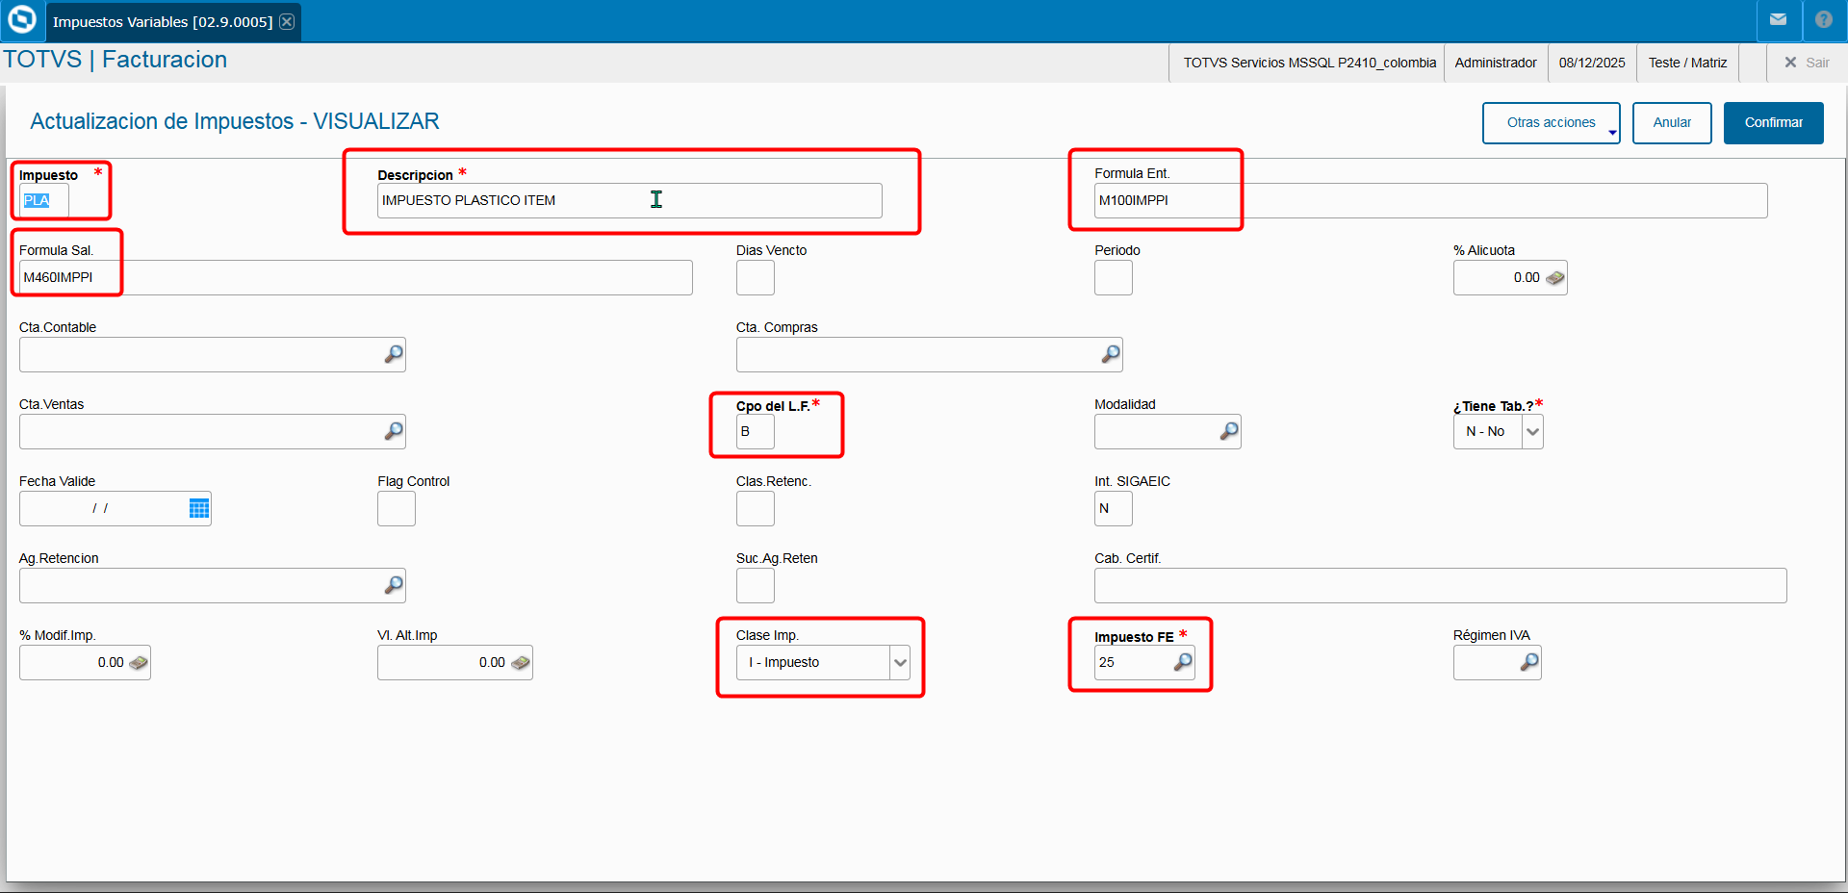

TES DE SALIDA
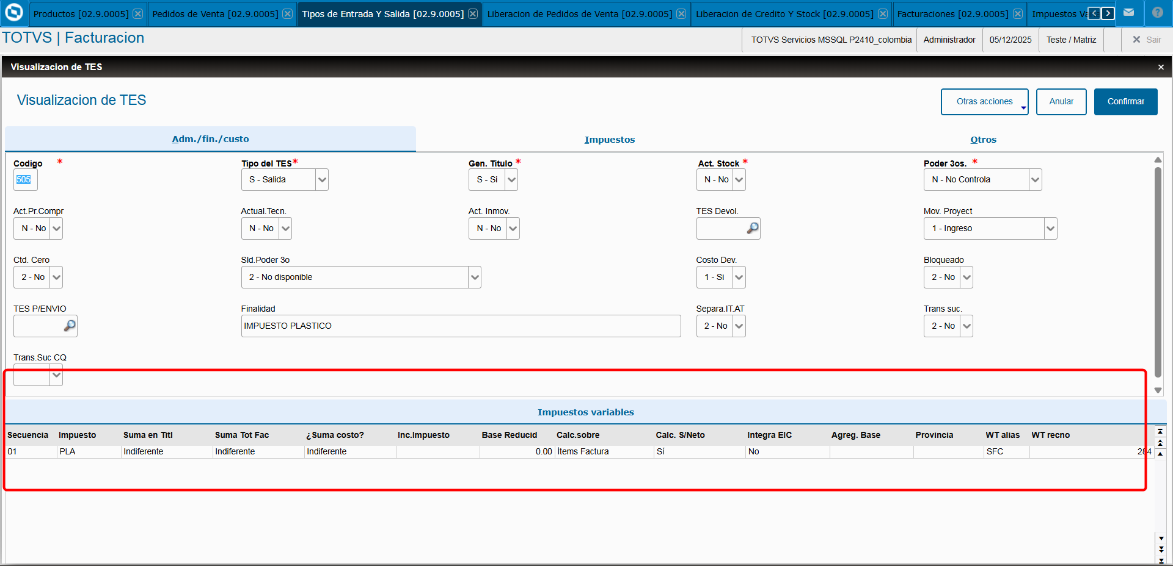
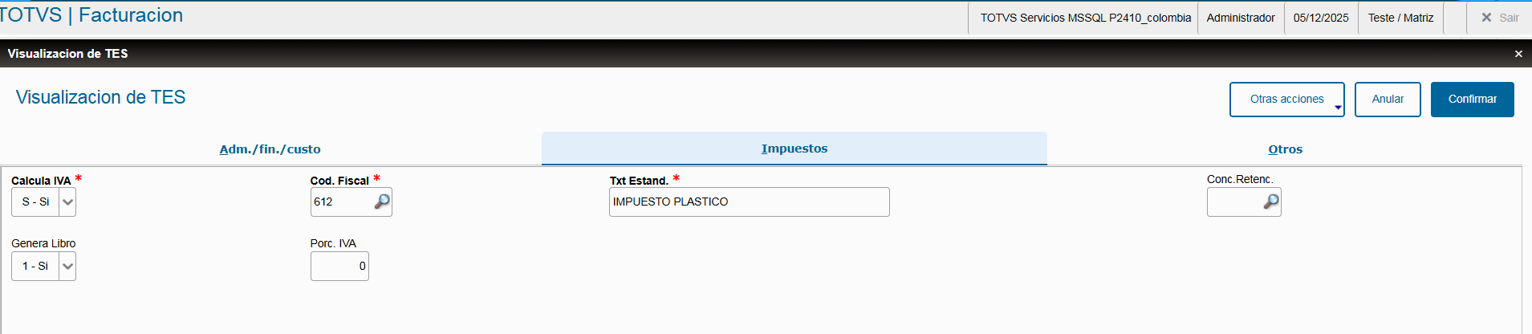

PÁRAMETROS

MV_VALUVT: Tasa del UVT (Unidad de Valor Tributario)
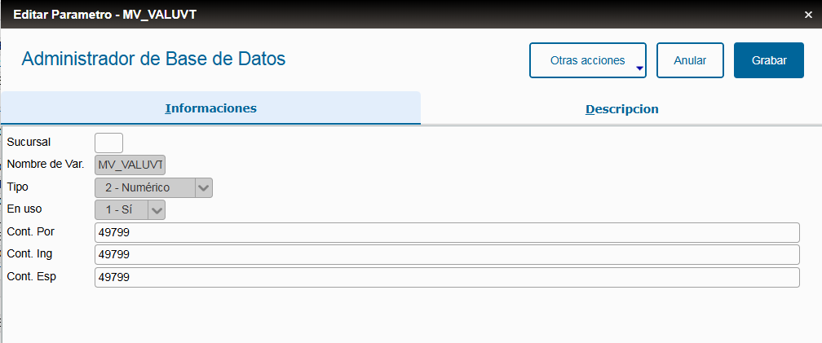

MV_TARIMPP: Tasa del impuesto
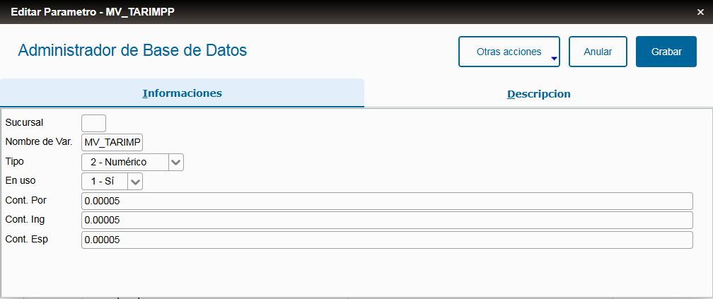

MV_CERIMPP: Indica si se tiene certificado de economía circular.
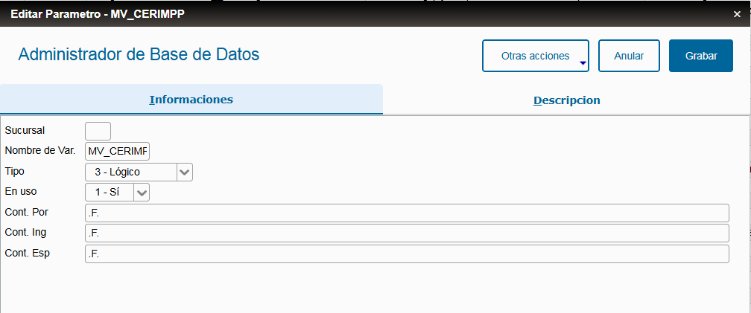
PRODUCTO
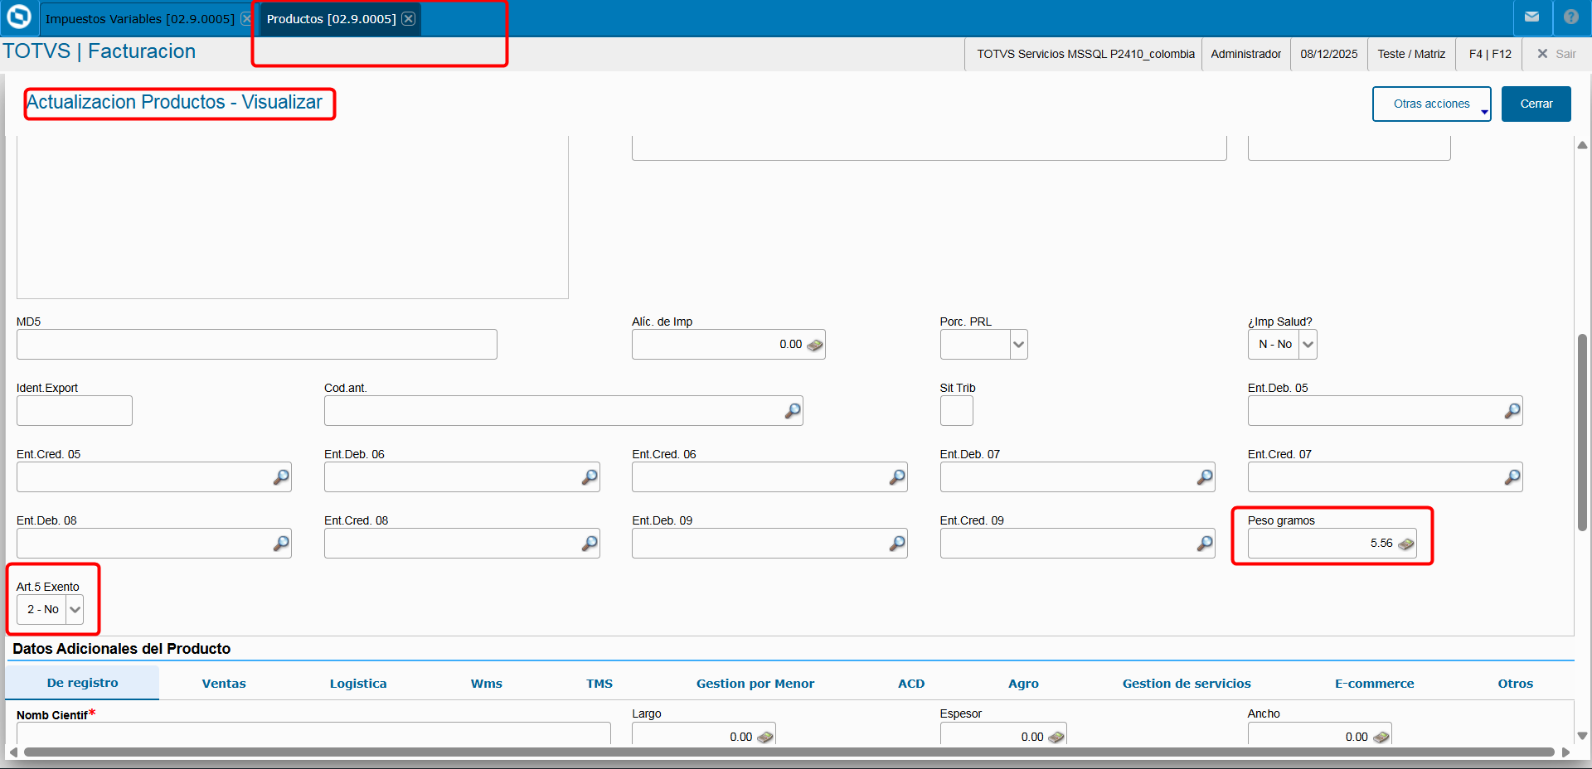
CAMPOS B1_PEGR, B1_EXAR5R 